ЛГК-321 |  | Рокер
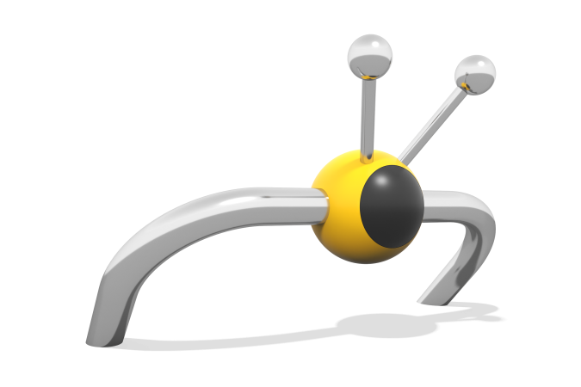

Размеры, мм: | 613x1052x601 | Вес, кг: | 44
Характеристики материалов
Материалы: металл.
Комплектация: опоры – 2 шт., комплект крепежа – 1шт.
Каркас изделий выполнен из нержавеющих шлифованных труб диаметром
не менее 60х3 мм, марка стали AISI 304. Каркас комплекса собран в единую
структуру при помощи алюминиевых литых сфер, диаметром не менее 250
мм, толщина стенки 15мм с полимерным покрытием. Ось надёжно
удерживается инкапсулированной резиновой системой амортизации,
установленной в алюминиевые сферы.
Выступающие части резьбовых соединений и открытые части труб закрыты пластиковыми заглушками
Покрытие элементов: металл - порошковый цинкогрунт, порошковая краска.

